《随机过程》2008期末A卷参考答案及评分标准
- 、设随机过程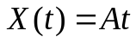，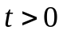，其中A 是在区间（1，2）上服从均匀分布的随机变量，求随机变量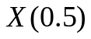的一维概率密度函数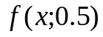和一维分布函数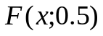。 (12分)
解：当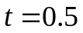时，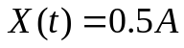 2分
而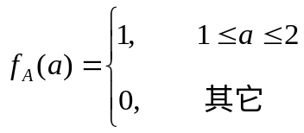 2分
所以，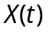的概率密度为:
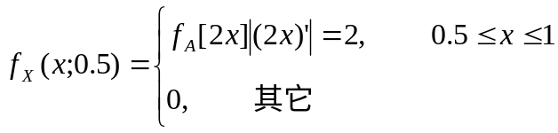 4分
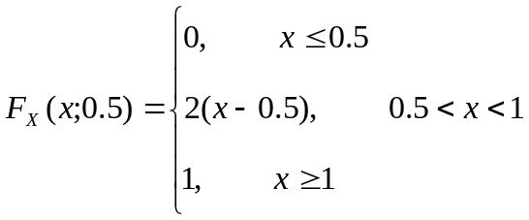 4分
- 、设随机过程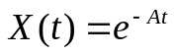，，其中A 是在区间（0，2）上服从均匀分布的随机变量，求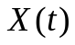的均值函数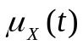和自相关函数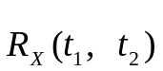。 (13分)
解：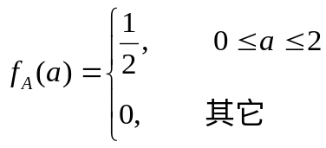 3分
5分
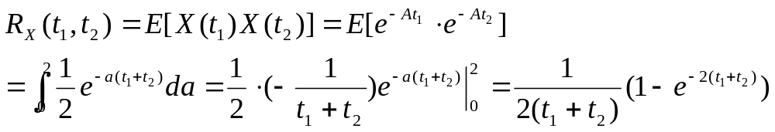 5分
- 、已知强度为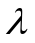的泊松分布的概率是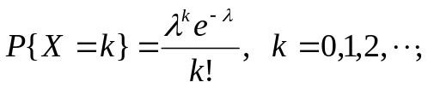。
（1）写出强度为的泊松过程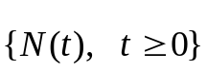需满足的三个条件；
（2）假设110报警电话在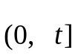内接到电话的呼叫数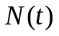是具有强度(每分钟)为1的泊松过程，求2分钟内接到3次呼叫的概率。 (12分)
解：（1）泊松过程应满足的三个条件：
（i）它是独立增量过程； 2分
（ii）对任意的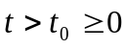，增量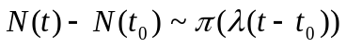； 2分
（iii）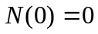。 2分
（2）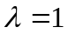，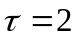，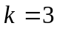，
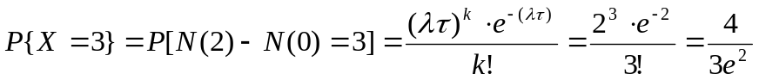 6分
- 、设老鼠在下图的迷宫中作随机游动。当它处在某个方格中有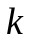条通道时，以概率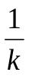随机通过任意一个通道。求老鼠作随机游动的状态空间及一步转移概率矩阵。 (13分)
解：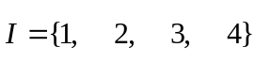 5分
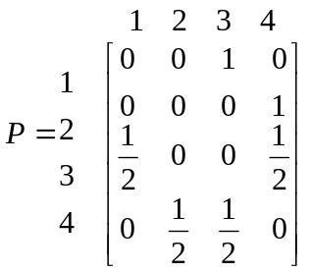 8分
- 、设马氏链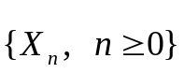的状态空间为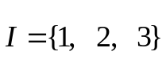，初始分布为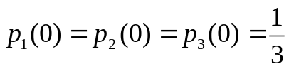，一步转移概率矩阵为 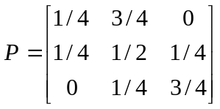
求：(1) 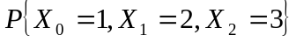；(2)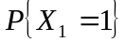。 （12分）
解：(1)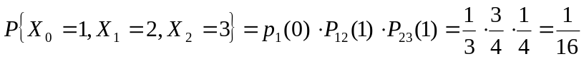 6分
(2)
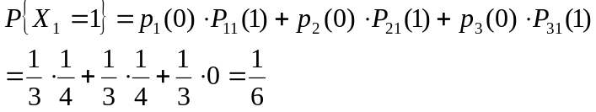 6分
- 、设马氏链的状态空间为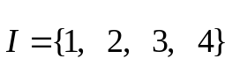，一步转移概率矩阵为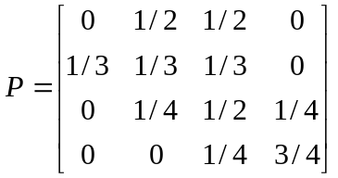
(1)试证此链是遍历的； (2)求其平稳分布（极限分布）。 （13分）
解：(1)先算得
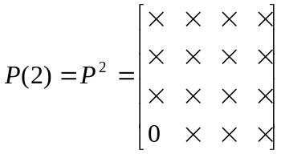
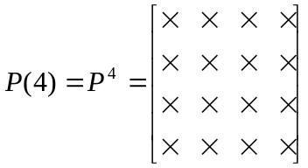
即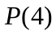无零元。由定理，链是遍历的。 6分
（2）极限分布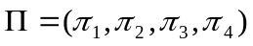应满足以下方程组
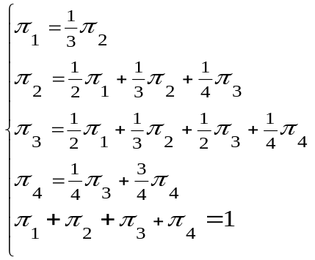
解得，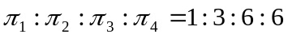，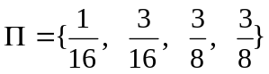 7分
- 、已知随机相位正弦波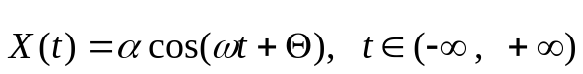，式中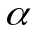和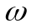是正常数，是在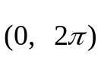上服从均匀分布的随机变量。求的均值函数和自相关函数；并说明其稳定性。 (12分)
解：
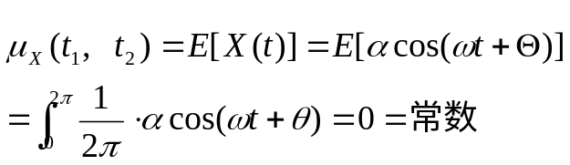 4分
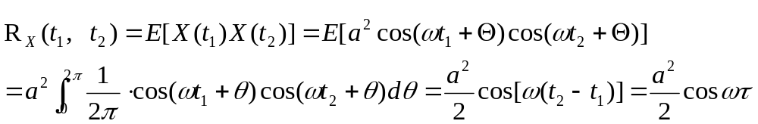
其中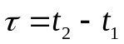， 4分
对任意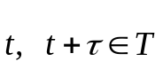，因为
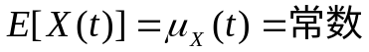
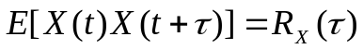
根据定义，此随机过程是平稳的。 4分
- 、已知平稳过程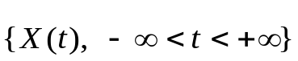的相关函数为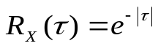，求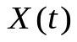的谱密度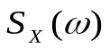。 (13分)
解：
5分
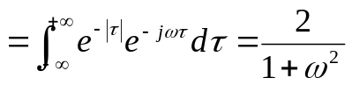 8分

附加题
- 、设有随机过程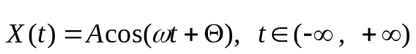，式中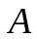是在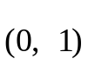上服从均匀分布的随机变量，是在上服从均匀分布的随机变量，和相互独立。问是否是各态历经过程？为什么？ (15分)
解：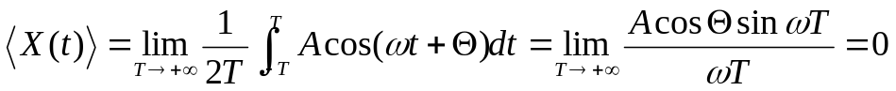 3分
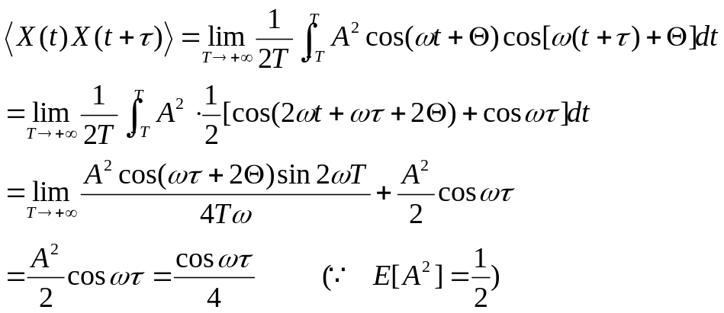 3分
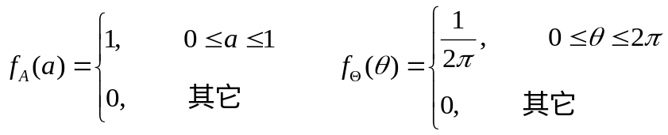
因为和相互独立，所以有：
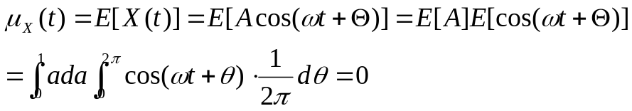 3分
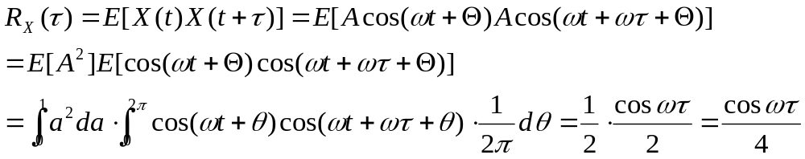 3分
因为，根据定义，该过程是各态历经的。 3分
十、已知平稳随机过程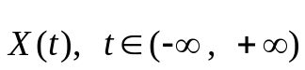的谱密度为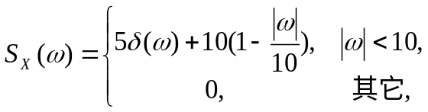, 求的自相关函数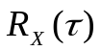。 (15分)
解：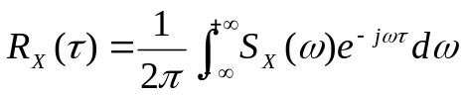 3分
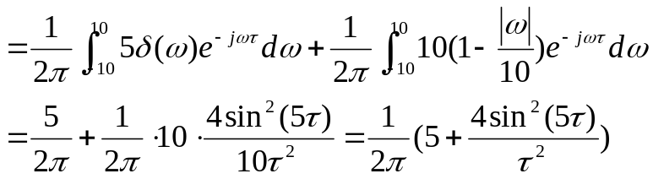 12分

